济南、沈阳建筑工业化考察报告

2013年4月22-25日，我校的“龙信集团PC项目”技术考察小组一行4人，先后赴国家住宅产业化综合试点城市及住宅产业化基地济南和沈阳进行实地考察、调研，并同万斯达集团、中南集团、宇辉集团等国内预制装配领军企业的领导及技术人员就现阶段我国建筑工业化的发展、PC技术研发及生产等方面进行了深入地交流和探讨。项目考察小组在各位领导及业内专家的陪同下，分别实地参观了各公司的技术研发流程线、预制构件生产线、在建项目构件吊装及装配施工。

一、考察行程
4月22日下午，PC项目考察小组同济南市住宅产业化发展中心王全良主任、山东大学土建与水利学院候和涛教授、王培军副教授在山东大学土建与水利学院会议室就建筑工业化发展现状及其发展方向、住宅设计标准化、PC开发、构件生产、构件运输及吊装施工等方面进行了深入、细致的探讨。
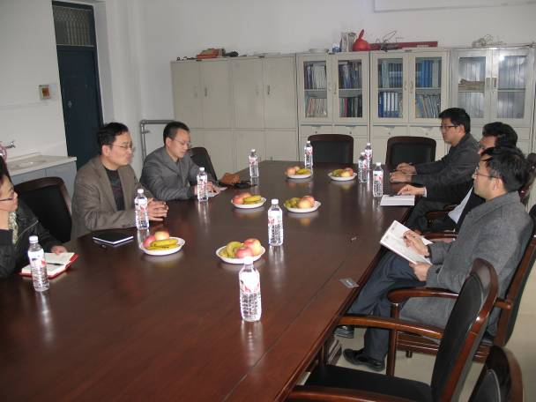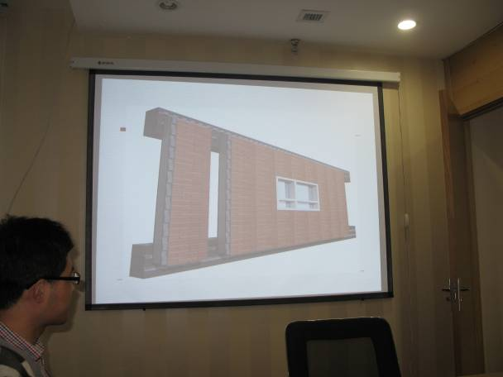
图 1 在山大土木系进行交流
4月23日上午，PC项目考察小组在山东大学土建与水利学院候和涛教授和王培军副教授的陪同下来到山东第一家PC装配整体式建筑企业万斯达集团，与万斯达董事长张波和总工程师臧洪涛在集团会议室进行了交流。PC项目考察小组认真听取了张波董事长对万斯达集团研发团队对建筑工业化、住宅产业化的发展经历及目前所取得的成果的报告，之后双方就我国现阶段PC装配体系（框架结构、剪力墙结构）所面临的瓶颈及难点进行了探讨。
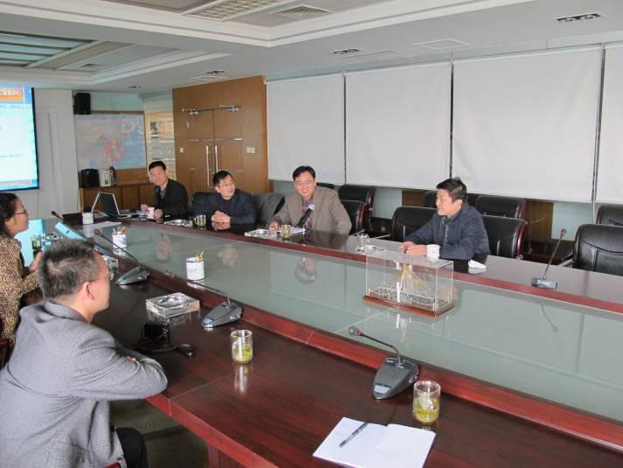
图2 万斯达集团张波总经理介绍企业住宅工业化技术发展
4月23日下午，PC项目考察小组与山东大学土建与水利学院王培军副教授一同驱车前往万斯达集团章丘产业化基地进行实地参观学习。项目考察小组受到了万斯达集团章丘产业化基地周晖经理的热情接待，并一同参观了PK装配整体式快装结构体系的生产线及PK板等系列成熟产品。
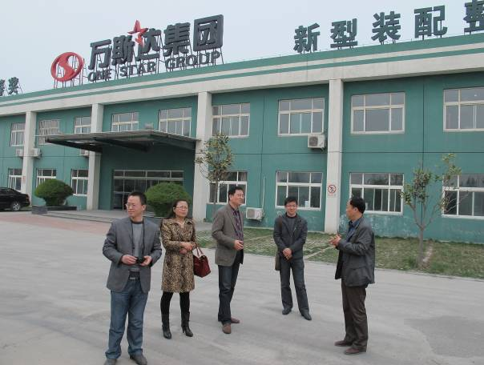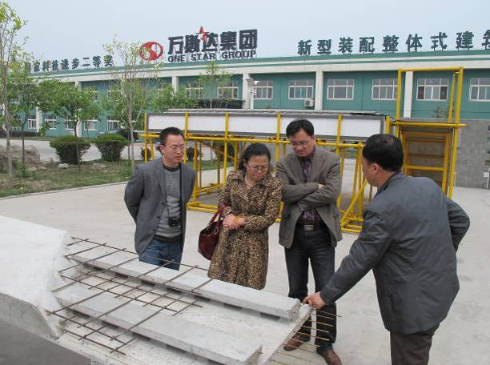
图3 万斯达集团产业化基地考察学习
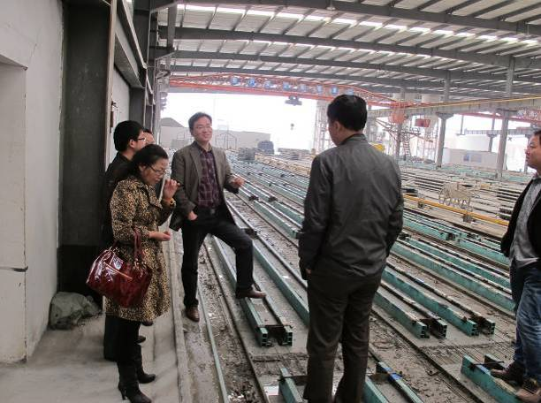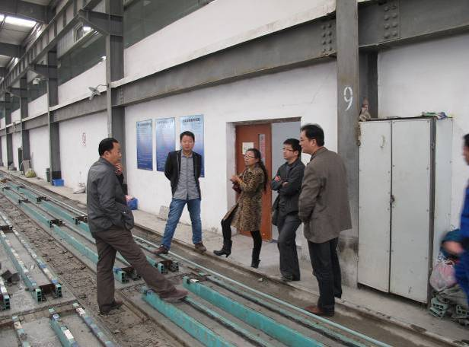
图4 万斯达集团产业化基地生产车间学习
4月23日晚上，PC项目考察小组离开济南奔赴国家第二大住宅产业化基地沈阳。4月24日上午，考察小组来到中南建设（沈阳）建筑产业有限公司，受到顾春健经理的热情接待。考察小组在顾经理办公室认真听取了顾经理就中南集团现阶段NPC技术研发、构件生产、实际工程应用等方面情况，双方相互交换了意见，并对目前PC构件生产、存放、运输、吊装等方面存在的问题进行了分析和探讨。随后顾经理带领项目组参观了建筑构件标准化生产车间，耐心讲解了生产线上各种构件生产的工艺。
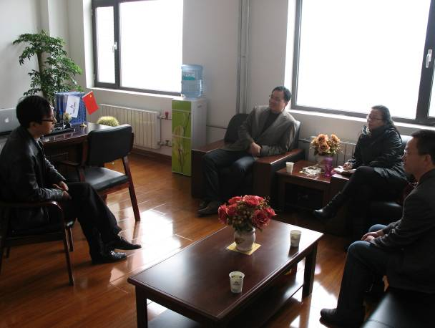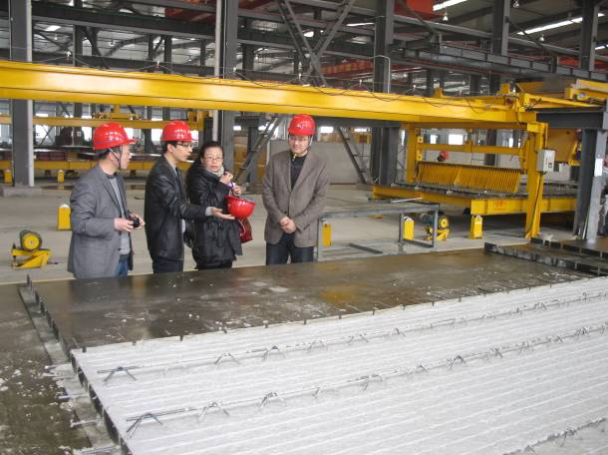
图5 中南集团（沈阳）产业化基地考察学习
4月24日下午，PC项目考察小组参观了宇辉建筑产业化有限公司。在刘工的指引下，项目组对宇辉全自动产业化生产线车间进行了参观学习。
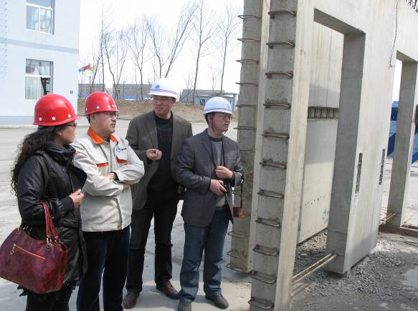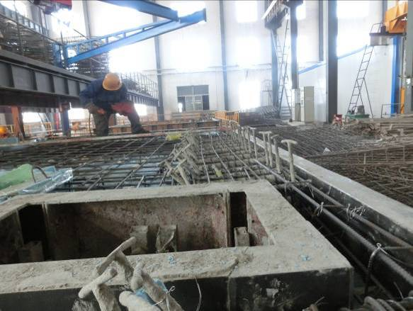
图6 宇辉集团（沈阳）产业化基地考察学习
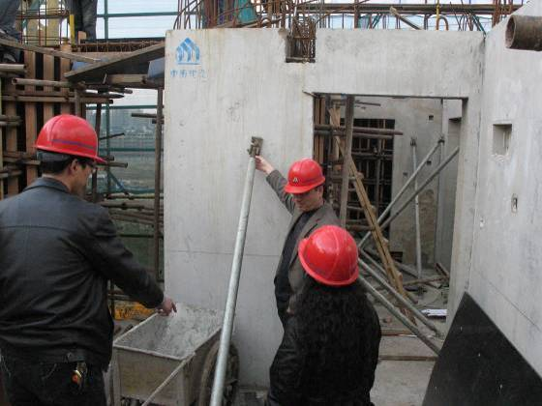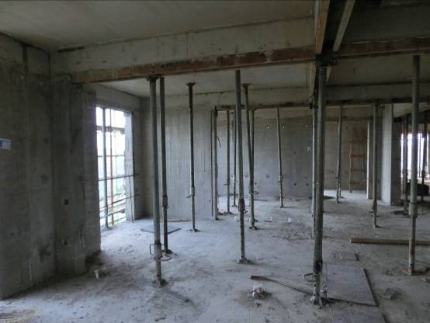
图7 中南世纪城（沈阳）一期工程工地考察学习
4月25日上午，PC项目考察小组在中南建设（沈阳）建筑产业有限公司顾经理的陪同下，来到中南世纪城一期工程工地，实地观摩NPC预制构件的吊装施工，叠合板和叠合梁等钢筋的连接、节点及叠合板混凝土的浇筑以及浆锚节点灌浆等。

二、PC建筑体系区域发展状况

（1）济南——国家第三个住宅产业化试点城市
考察调研期间，济南市住宅产业化发展中心王全良主任向项目组介绍了济南住宅产业的发展历程和计划。
济南市领导十分重视住宅产业化工作，为加强济南市住宅产业化发展的宏观指导，引导住宅产业健康、有序、快速发展，加快推进住宅建设的工业化进程，济南市住宅产业化发展中心承担编写了《济南市住宅产业化十二五发展规划》。经过多年的研究实践，济南市已探索出一条符合自身实际的建筑节能之路，规划了住宅产业基地，着力打造以中国支撑体住宅（CSI住宅）体系为主轴的产业集群和产业链条，为实现绿色建筑提供有效的途径。目前济南市拟申请国家住宅产业化试点城市，住宅产业化正呈现出全面快速发展态势。
2010年，济南住宅产业化中心主编了《CSI住宅建设技术导则（试行）》。导则所倡导的CSI住宅以其标准化设计、工业化生产、装配化施工、社会化服务，实现建筑部品的家电化、工业化生产，可最大限度地节约资源、保护环境和减少污染，为人们提供健康、适用、高效的使用空间和与自然和谐共生的建筑,开辟了建筑节能和绿色建筑领域新的发展方向，也标志着济南住宅产业化工作走在了全国的前列。
为加快CSI技术成果转化，济南市设立了长清、商河、章丘三个住宅产业基地，以长清为核心园区建立总部基地及中日住宅产业园，带动商河、章丘住宅产业基地的发展。济南住宅产业基地长清园区位于济南经济开发区核心位置，分为核心园区和中日住宅产业园区，规划面积约3000亩，核心园区以信息平台为主线；中日住宅产业合作园区为中日两国进行住宅产业技术合作提供便利条件。
山东大学土建与水利学院候和涛教授对现阶段济南住宅产业化技术研发和进展情况做了介绍。
目前济南的建设集团和科研单位或高校结成联盟并取得关键技术领域的突破性成果。这些住宅产业化方面的研究课题的研究在省内可供选择的高校包括山东建筑大学和山东大学，亦可选择省外已有该方面研究的高校（同济大学、东南大学、湖南大学等在土木结构方面实力较强的高校或专门的科研单位）联合研发。例如：济南万斯达集团PK装配整体式结构快装建筑体系（如图8所示）是由湖南大学周绪红、吴方伯教授联合山东万斯达集团有限公司历经七年时间研究完成。该体系荣获6项国家发明专利和50余项实用新型技术专利。
PK预应力混凝土叠合板是在目前常用叠合板的基础上进行了改进与创新，最主要是：（1）将预制底板变薄；（2）带肋；（3）肋与底板交界处留有空洞，施工时在孔中穿入非预应力钢筋与管线，使单向叠合板成为双向叠合板，进一步改善叠合板的受力性能；（4）提高了叠合面的粘结力和咬合力；（5）不需要设置支撑。
目前，山东万斯达集团有限公司已完成装配试点项目达20万平方米。
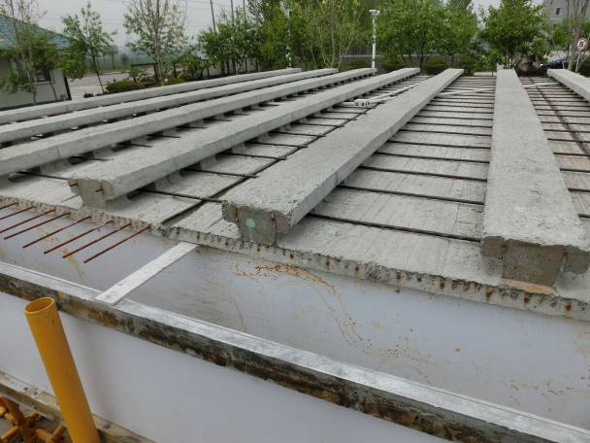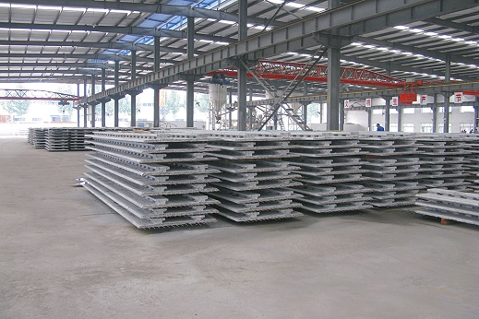
图8 万斯达集团PK整体式装配部件

（2）沈阳——国家第二个住宅产业化试点城市
PC项目组在沈阳考察了中南建设（沈阳）建筑产业有限公司和宇辉住宅产业化有限公司。通过与中南建设NPC顾春健总经理和宇辉产业化公司技术负责人刘总的交流，了解到沈阳在国家住宅产业化进程中处于关键地位。沈阳市依托雄厚的产业基础和区位优势,以推进装配式建筑工程建设为龙头,加快产业园区建设和技术标准编制工作,逐步形成系统完备和技术领先的工厂化生产、机械化施工的现代建筑产业体系,逐步把现代建筑产业全力打造成为全市重要的支柱产业,从而促进沈阳市产业结构优化、经济发展方式转变和经济社会可持续发展。
目前国内住宅工业化领军企业（深圳万科、中南集团、长沙远大、哈尔滨宇辉等）均在沈阳建立了生产基地。中南集团和万科集团主要采用装配整体式剪力墙结构预制外墙技术，此技术是将预制构件（主要是大部分外墙）与现浇部分有效连接起来，预制混凝土墙板通过在水平和垂直方向节点部位外伸钢筋的有效连接（主要采用钢筋铰锚连接方式和暗柱现浇的方式）使之与现场浇筑的混凝土墙连成一体。预制的混凝土墙体采用了承重的预制夹心复合外墙板，承重、保温、装饰于一体，均统一在工厂预制完成。通过工厂化预制，减少了混凝土现场浇筑量，节约能源，减少人工投入，缩短了施工周期，提高了劳动效率，优化施工质量，利于实用维护，提高了施工精度，为建筑构件部品件的产业化运用创造了条件。
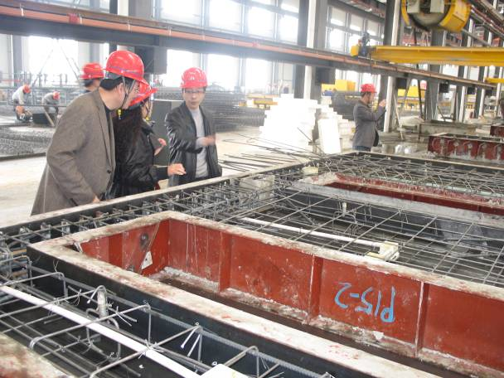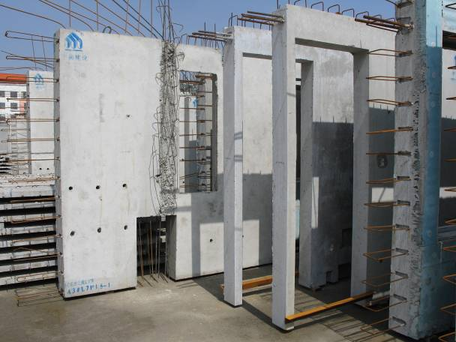
图9 中南NPC的剪力墙制作及成品
宇辉住宅产业有限公司主要生产的建筑部件有：预制墙体、预制楼梯、预制叠合板、预制阳台。外墙板预制采用卧式加工，构件预制工艺中置入外饰面层、黏贴层、保温层与结构层同时加工整体预制，形成了结构、保温、装饰一体化预制构件。内墙预制也采用卧式加工，墙体中加入强电、弱电、智能、消防等各种功能管线，达到了与设施设备的有机结合。宇辉还研发了内承重墙与非承重墙同时预制加工工艺，即解决了成本问题又解决了传统施工工艺中不同材料之间结合造成的墙体裂缝问题。
预制楼梯应用足行工具模式，达到一次成型，有特殊需要的部位也可以加入装饰面，避免了工地的二次加工（如图9所示）。叠合楼板不仅保证了钢筋位置的准确度，而且加入了各种功能管线，比如电线管及灯位，较传统工艺面板更加平整，功能管线位置更加精确。预制部分的楼板可以作为后浇楼板的永久性模板，省去支模环节，既有利于提高施工效率，又可保持施工现场的卫生。工厂内生产的预制构件采用统一的蒸汽养护系统，使构件的蒸养时间得到控制，节约了蒸汽的利用，同时可使蒸汽水回收，达到节水效果。
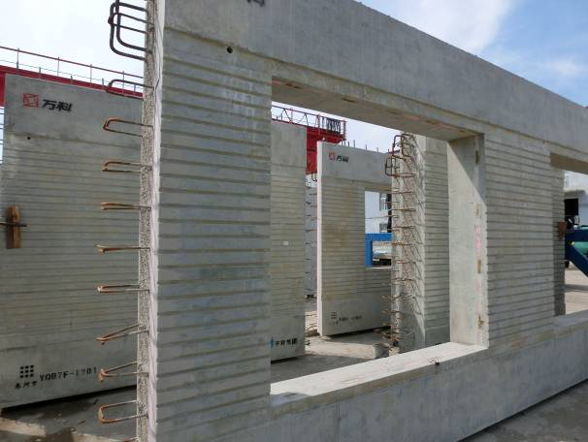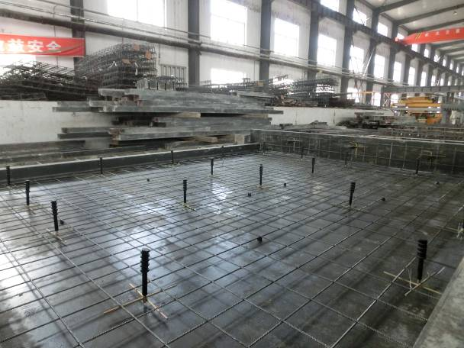
图9 宇辉集团暗柱暗梁墙体制作及成品

三、PC构件连接技术及装配技术发展状况
（一）连接技术
PC项目考察小组通过对两大国家住宅产业化基地预制混凝土结构的考察，深入探讨和分析不同企业预制装配体系的特点和形式，得出目前国内PC构件连接技术主要有以下几种形式。
（1）宇辉的插入式预留孔灌浆钢筋搭接连接
在预制混凝土构件预埋钢筋下端，预留有内壁为波纹状或螺旋状等粗糙表面的孔洞，当预制混凝土构件安装完成后，同时搭接钢筋插入孔洞内至设定搭接长度，通过与孔洞相连通的灌浆孔和排气孔，向孔洞内灌入灌浆料，经过灌浆料凝结硬化后即可将两根钢筋连接成为一体。在设计上孔洞和预埋钢筋周边预埋有沿孔洞长度方向布置的螺旋筋，用以进一步加强钢筋的连接性能。 这种钢筋连接方法符合预制混凝土的装配式施工工法。钢筋连接操作简单，只是通过简单的预留孔洞、现场插入和简单的灌浆过程，省去了钢筋焊接或国外连接套筒等复杂而又高成本的连接方式，施工质量易于保证，施工现场基本为干作业，充分避免了传统钢筋混凝土锚固连接方式的种种弊病。
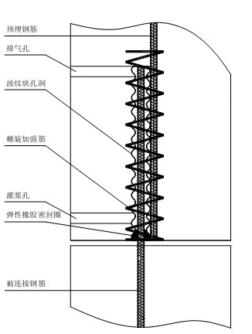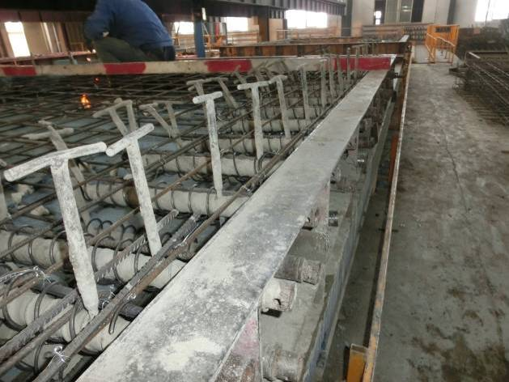
图10 插入式预留孔灌浆钢筋搭接连接
（2）万斯达的套筒灌浆连接
套筒灌浆连接技术即是利用内部带有凹凸部分的高强圆形套筒被连接钢筋由端部插入然后由灌浆机注入无收缩高强度灌浆材料，当灌浆材料硬化后将套筒、被连接钢筋牢固地结合成一整体。由于灌浆材料的高强性和无收缩性,保证了被充填部分充分的密实度,与被连接的异形钢筋有很强的粘结性,并且处于套筒的约束状态下,因而这种连接方法具有较高的抗拉强度、抗压强度和连接的可靠性。
采用套筒灌浆连接时，套筒抗拉承载力应不小于连接筋抗拉承载力；套筒长度由砂浆与连接筋的握裹能力而定，要求握裹承载力不小于连接筋抗拉承载力。套筒浆锚连接钢筋可不另设，由下柱或者墙片的纵向受力筋直接外伸形成。套筒净距不宜小于 25mm。连接筋与套筒位置应完全对应，误差不得大于 2mm。连接筋插入套筒后压力灌浆，待浆液充满全部套筒后，停止灌浆，静养 1~2 天即可。
进口的套筒目前造价较高，需要进行适当的改造并国产化，以更适应国内钢筋的构造，目前北京万科公司在这方面已进行了富有成效的工作。
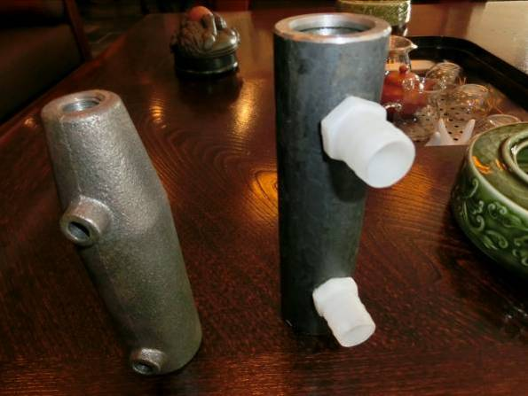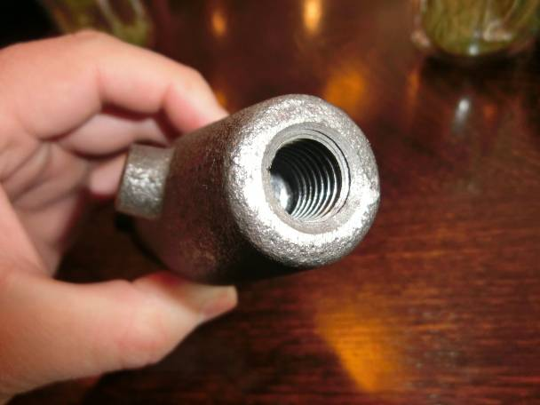
图11 套筒灌浆连接
（3）NPC技术体系的浆锚连接
NPC技术体系的浆锚连接是在构件预制之前，在竖向钢筋搭接部位提前布置好铁皮螺旋管，如图12所示，然后浇筑混凝土，在竖向钢筋搭接部位就会形成预留孔洞。吊装时，将钢筋插入预留孔洞中，然后在注浆孔注入高强度灌浆材料，此种方法与前两种所不同的是，这种方法没有出浆孔，只有注浆孔。当灌浆材料硬化后，被搭接竖向钢筋牢固地结合成一整体。
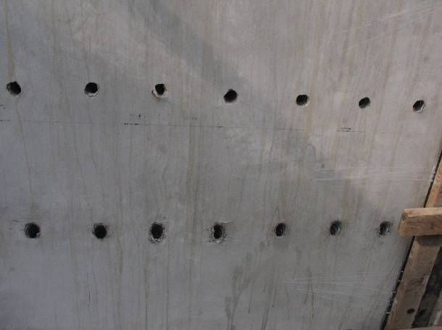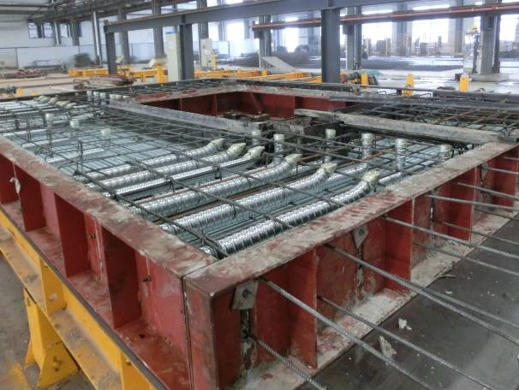
图12 NPC技术体系的浆锚连接
（二）NPC体系装配技术
1.定位放线
主控线经校正无误后，采用经纬仪将主控线引测到每层楼面上，根据竖向构件布置图用标准钢卷尺、经纬仪测量出剪力墙、柱轴线、构件边线、剪力墙暗柱位置线、洞口边线及 200mm 测量控制线，并在结构面上用墨线弹出。 在竖向预制构件下部 500mm 处弹出标高线，同时将每层 500mm 标高控制线引测到预留插筋上，并用油漆作出标记。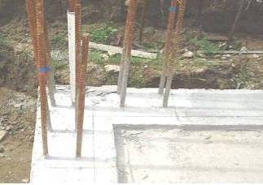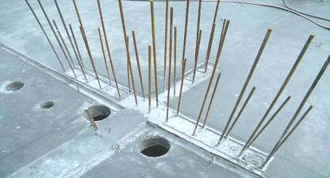
图13 剪力墙定位放线
2.预留插筋校正
叠合板混凝土浇筑前，采用钢筋限位框对预留插筋进行限位，以保证钢筋位置准确。混凝土浇筑后，对预留插筋进行位置复核，对中心位置偏差超过 10mm 的插筋应根据图纸进行校正，钢筋校正时应采用 1：6 冷弯校正，不得烘烤；对个别偏差较大的插筋，应将插筋根部混凝土剔凿至有效高度后再进行冷弯校正。以确保竖向构件浆锚连接的质量。
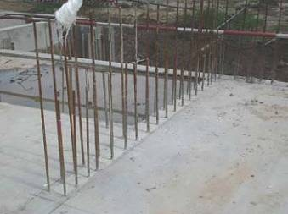
图14 预留钢筋校正
3.竖向构件吊装
竖向构件包括剪力墙、柱等构件。竖向构件工厂吊装采用行车吊，施工现场吊装采用塔式起重机，塔式起重机的工作半径、起重量应满足吊装要求。竖向构件就位前根据标高控制线在楼面标高误差处设置 1～5mm 不同厚度的垫铁，使竖向构件安装满足标高要求。竖向构件吊至预留插筋上部 100mm 时，将预留插筋与竖向构件内注浆管一一对应后，再将竖向构件缓慢下放就位。
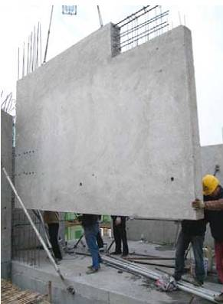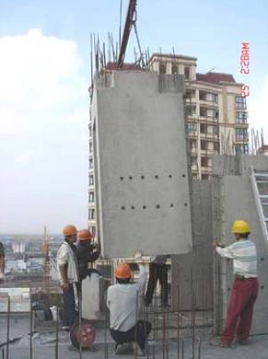
图15 竖向构件吊装
4.竖向构件可调斜支撑安装及校正
根据竖向构件平面布置图及吊装顺序图，对竖向构件进行吊装就位，竖向构件就位后立即安装斜支撑，每竖向构件用不少于 2 根斜支撑进行固定，斜支撑安装在竖向构件的同一侧面，斜支撑与楼面的水平夹角不应小于 60°。通过调节斜支撑活动杆件调整竖向构件的垂直度，并用 2m 长靠尺对竖向构件垂直度进行校正，确保墙面垂直度满足质量要求。
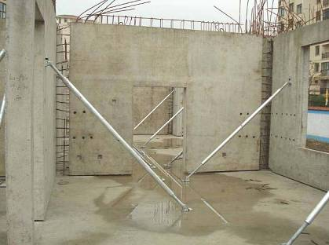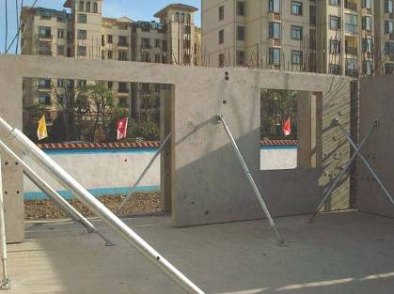
图16 斜支撑安装
5.浆锚节点灌浆
将竖向构件的上下连接处、水平连接处及竖向构件与楼面连接处清理干净，灌浆前 24 小时表面充分浇水湿润，灌浆前 1 小时应吸干积水。 严格按照产品说明书的要求配置灌浆料，先在搅拌桶内加入定量的水，然后将干料倒入搅拌桶内，用手持电动搅拌器充分搅拌均匀，搅拌时间从开始投料到搅拌结束应不少于 3min，搅拌时叶片不得提至浆料液面之上，以免带入空气。搅拌后的灌浆料应在 45min 内使用完毕。 浆锚节点灌浆采用高位漏斗灌浆法利用提高浆液的位能差满足灌浆要求，确保灌浆料能充分填充密实。灌浆应连续、缓慢、均匀地进行，单块构件灌浆孔或单独拼缝应一次连续灌满，直至排气管排出的浆液稠度与灌浆口处相同，且没有气泡排出后，将灌浆孔封闭。灌浆结束后应及时将灌浆口及构件表面的浆液清理干净，并将灌浆口表面抹压平整。
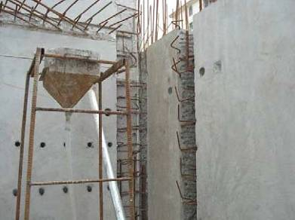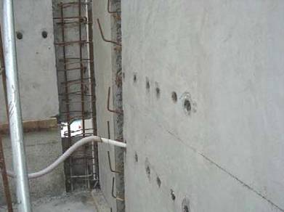
图17 高位漏斗法灌浆
6.水平构件吊装
水平构件包括叠合梁、叠合板、空调板、楼梯等构件，应先吊装叠合梁，后吊装叠合板、空调板、楼梯等构件。吊装前应清理连接部位的灰渣和浮浆；根据标高控制线，复核水平构件的支座标高，对偏差部位进行切割、剔凿或修补，以满足构件安装要求。水平构件采用专用组合横吊梁（铁扁担）进行吊装，吊装时根据水平构件的宽度、跨度确定吊点数量，并确保各吊点受力均匀。
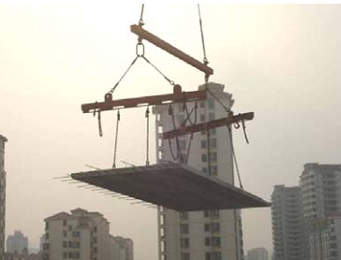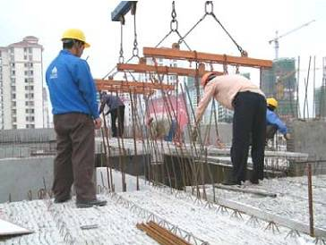
图18 水平叠合板吊装
水平构件就位的同时，应立即安装临时支撑，根据标高控制线，调节临时支撑高度，控制水平构件标高。
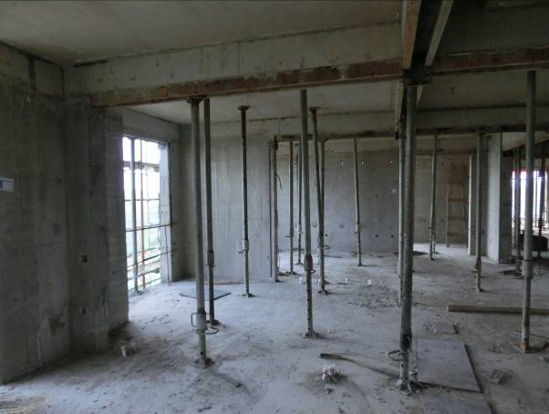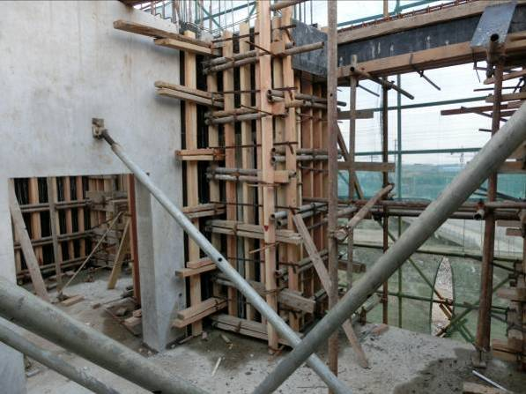
图19 叠合板临时支撑安装
7.节点及叠合板钢筋绑扎
  - 节点钢筋绑扎
预制构件吊装就位后，根据结构设计图纸，绑扎剪力墙垂直连接节点、梁、板连接节点钢筋。绑扎前，应先校正预留锚筋、箍筋位置及箍筋弯钩角度。 墙体及暗柱采用搭接绑扎，搭接长度应满足规范要求。
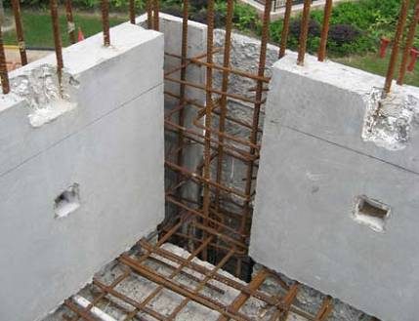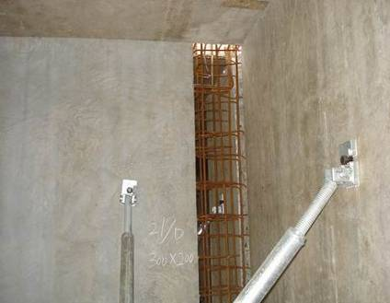
图20 暗柱节点钢筋绑扎
暗梁纵向受力钢筋在不满足搭接长度时采用帮条单面焊接，焊接时应根据钢筋级别、直径和焊接位置，选择焊条、焊接工艺和焊接参数；焊接时引弧应在垫板、帮条或形成焊缝的部位进行，不得烧伤住筋。
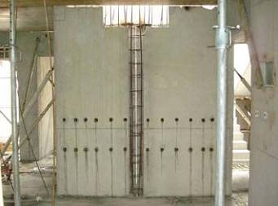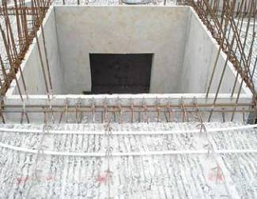
图21 暗梁钢筋绑扎及焊接
  - 叠合板钢筋绑扎
预制构件吊装就位后，根据结构设计图纸，先绑扎暗梁（叠合梁）钢筋，再绑扎叠合板钢筋。钢筋绑扎前，应先校正预留锚筋位置。叠合板受力钢筋与外墙支座处锚筋搭接绑扎，搭接长度应满足规范要求，同时应确保负弯矩钢筋的有效高度。
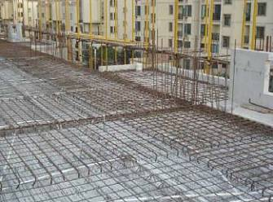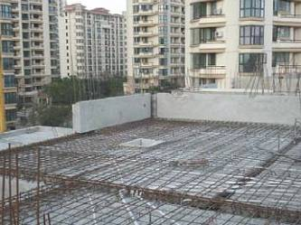
图22 叠合板钢筋绑扎
8.节点模板安装
节点模板安装前，在模板支设处楼面及模板与结构面结合处粘贴单面胶带防止漏浆。模板使用 M12 对拉螺栓紧固，并用钢管及顶托支撑牢固。
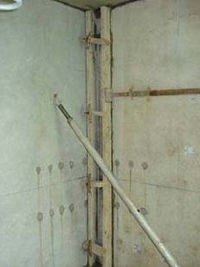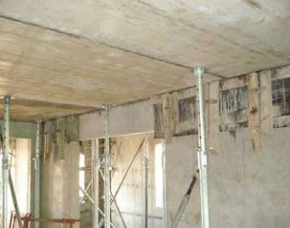
图23 节点模板安装
9.节点及叠合板混凝土浇筑
混凝土浇筑前，应将模板内及叠合面垃圾清理干净，并应剔除叠合面松动的石子、浮浆，在混凝土浇筑前 24 小时对节点及叠合面充分浇水湿润，浇筑前 1 小时应吸干积水。
节点应采用无收缩混凝土浇筑，混凝土强度等级较原结构应提高一级。 叠合板混凝土浇筑后 12h 内应进行覆盖浇水养护，当日平均气温低于 5℃时，宜采用薄膜布养护，养护时间应满足规范要求。
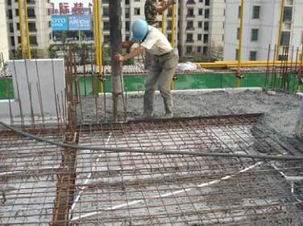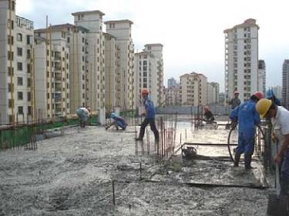
图24 叠合板混凝土浇筑

四、考察收获与启发
（一）考察学习收获
通过此次考察学习，我们对国内住宅产业化的发展状况有了一定的认识，对PC结构体系及施工技术建立起清晰的知识框架。
住宅产业化是一种颠覆传统建筑工程的新型工业化技术，具有以下显著的优点：
1.从根本上改变了现场施工条件差、管理难度大的传统施工现场状况
现场建筑垃圾量少，做到随时清理，保持施工现场的整洁。由于建筑部件从预制厂生产出来，减少了传统施工模板、钢筋、混凝土等建筑材料的浪费。施工现场所需脚手架的数量大大减少，降低了工程造价。
2.所需工人数量大大减少
近年来用工荒问题愈加突出，但从保利花园施工现场可以看到，只需要几个安装工人和塔吊操作工就可满足施工需要，使工作效率大大提高。
目前装配式住宅核心技术的主要特点：
结构连接技术竖向连接方式采用预留孔插入式浆锚连接方式，水平连接方式采用钢筋插销方式和叠合楼板、梁节点现浇方式，具体是，首先在设计阶段将住宅的各种构件拆分成标准部件，做到模具定型化，然后在工厂里用高精度模具预制加工生产，其中外墙板是将结构、保温、装饰一体化进行预制形成整体，养护成型后运到现场，采用大型吊装机械将各种构件现场装配，就位后再将构件之间的节点现浇连接成整体，形成完整的主体建筑结构。

（二）启发
PC项目考察小组通过4天的实地考察和业内专家的深入探讨，发现在装配整体式建筑结构构件生产和施工中还存在以下问题：
(1) 生产线自动化作业中钢筋笼放置还需要人工定位、放功能材料等劳动，且劳动量较大，影响了生产速度；
(2) 构件生产中小型模具较多，且大型模板功能单一，缺少灵活的“变形金刚式”模具；
(3) NPC浆锚体系锚管留单孔，注浆质量没有控制措施，缺少实时检测设备；
(4) 宇辉浆锚体系设计较为细腻，注浆空小，注浆材料昂贵；
(5) NPC拆分点在节点位置，造成现场节点连接复杂，湿作业多；宇辉拆分点在墙体中部，相对现场湿作业少，成品外观好，缺点是构件大；
(6) 现场吊装施工定位放样量大；
针对目前预制装配式建筑结构浆锚连接技术（预制装配式框架结构干式节点部位和剪力墙结构墙板连接部位）和施工现场质量检验和管理所存在的问题，我们可以在该领域为龙信集团PC领域开展的技术工作有：
(1) 剪力墙浆锚连接已经是比较成熟可靠的连接方式，对现有浆锚连接进一步完善，尝试通过参数改造降低施工成本；
(2) 框架梁柱的拆分点位置与现场作业难度直接相关，研究合理拆分点和构件连接方式，争取降低现场施工难度；
(3)在叠合板和叠合梁中，考虑进去预应力效应势必会减小梁板的厚度和重量，方便吊装，因此采用部分预应力钢筋代替普通钢筋将会有更大的效益。

五、住宅产业化技术人才市场需求
通过与济南住宅产业化发展中心领导和各位业界专家的现场交流，我们了解到我国住宅产业化的发展动态和国家大力推进住宅产业化的决心。国外早期发展住宅工业化主要基于两个方面需求，一是大批量建设住宅的需求，另一个是劳动力资源的不足。而到了后期，对于住宅质量（价值）的要求以及劳动力成本等动因成就了国外住宅建设中的高度工业化的行业基础。我国住宅建设经过快速发展，居住水平得到很大的改善，除了保障性住宅以外，商品化住宅的批量建设的需求虽然存在，但却不集中。与此同时，对于居住质量的要求和劳动力成本的提高却与日俱增。虽然我国的工业化的整体水平与国外发达国家相比存在不小的差距，但我国很多城市对于今后住宅建设和产品的高质量、高精度、高耐久性、高附加价值的要求却正在追赶着世界水平。这些需求都是传统的手工作坊、现场生产方式所无法达到的，因此要求我国的生产企业加快生产方式的转变，并实现产业的升级和可持续发展。
未来几年国内住宅工业化是一种趋势和潮流，我们在此次考察学习中了解到各个装配式建筑企业（济南万斯达集团、中南集团和宇辉集团）领导均提出预制装配技术方面的人才紧缺，尤其是中南集团NPC项目三年内要在沈阳上马6条生产线、在天津、济南等地建设NPC工厂，人才缺口很大。济南住宅产业化发展中心王全良主任也提到，济南被批准为第三个住宅产业化试点城市之后，已经有万科、中南、宇辉等多家大型领军企业要来济南设厂，抢占市场，济南在长清为住宅产业化建筑企业预留了充足的工业用地。
本次考察中，就PC这一新型建筑产业的人才培养规格和企业负责人进行了交流，企业对人才的要求也基本一致：预制装配技术工人需要复合型人才，必须了解“PC”化设计与构件拆分、模具设计和模具制造、数控钢筋加工设备、构件预制、预制构件质量检查、预制构件运输和吊装、质量控制等方面。因此针对预制装配技术人才培养是完全颠覆传统建筑工人的培养，是个全新的挑战。

